**ИНСТРУКЦИЯ:**

Для того, что бы ознакомиться с информацией о плане-графике:

1. перейти на сайт [www.zakupki.gov.ru](http://www.zakupki.gov.ru)
2. в разделе «Заказы и закупки» кликнуть по ссылке «Реестр планов-графиков размещения заказов и планов закупок»

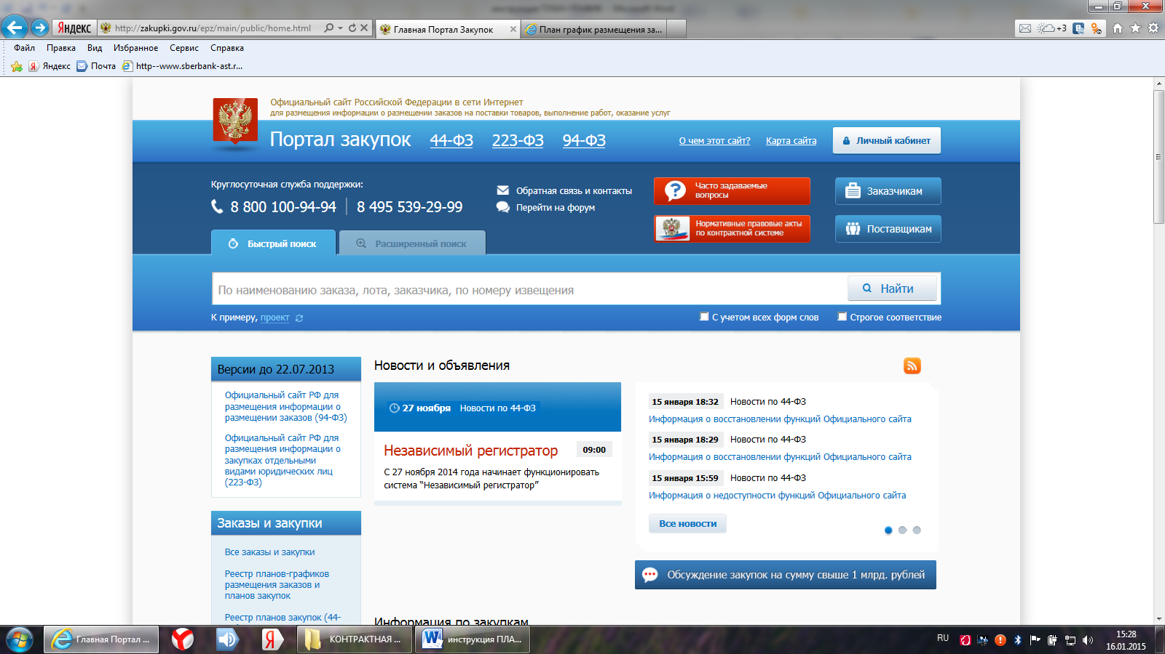

1. в поисковой строке указать наименование заказчика – администрация города Лермонтова; в меню в поле «Искать в» выбрать «44-ФЗ»; нажать кнопку «Найти» или «Обновить результаты поиска»

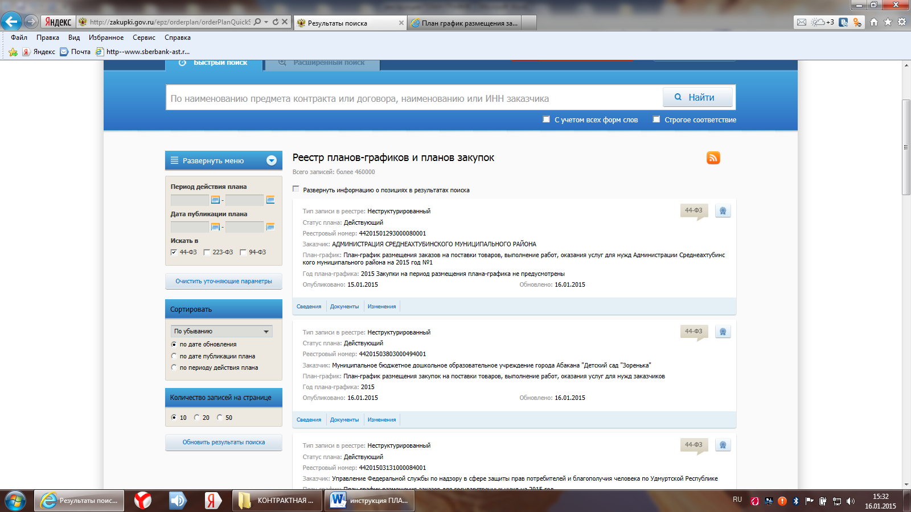

1. в строке, указанной под идентификационными данными плана-графика, кликнуть по ссылке «Документы»

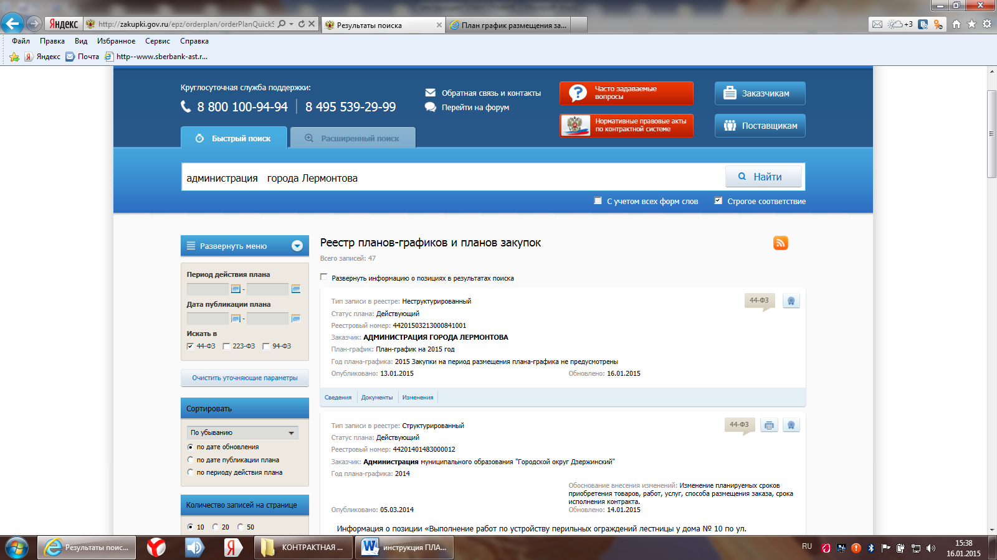

1. в открывшемся окне кликнуть на наименовании загруженного файла. Операции «открыть» и/или «сохранить» применить по собственному усмотрению.

